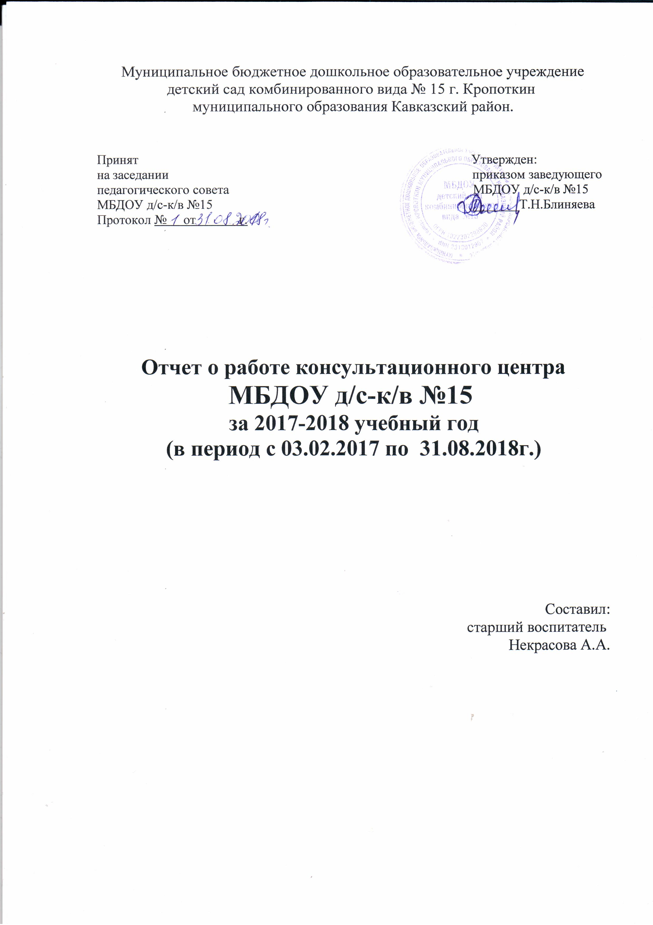

С 03.02.2017г. в соответствии с п.2 ч. 1 ст. 17, ч. 3 ст. 64 Федерального Закона от 29.12.2012 № 273 «Об образовании в Российской Федерации» и на основании приказа управления образования администрации муниципального образования Кавказский район № 100 от 03.02.2017 года «О создании консультационных центров для родителей (законных представителей), обеспечивающих получение детьми дошкольного образования», а также в целях обеспечения права родителей (законных представителей) на получение, методической, психолого-педагогической, диагностической и консультативной помощи в воспитании детей, в МБДОУ д/с-к/в №15 (далее – МБДОУ) был создан консультационный центр (Далее – КЦ).
Основным содержанием работы Консультационного центра в МБДОУ д/с-к/в №15 на первом этапе была разработка нормативно-правовой базы, регулирующей деятельность:
- утверждено Положение о Консультационном центре МБДОУ д/с-к/в №15 для родителей (законных представителей), обеспечивающих получение дошкольного образования в форме семейного образования.
- утвержден график и план работы Консультационного центра;
- разработан договор о предоставлении методической, психолого-педагогической, диагностической и консультативной помощи родителям (законным представителям), обеспечивающим получение дошкольного образования в форме семейного образования
- утвержден состав консультационного центра из педагогов МБДОУ.
Разработаны следующие документы: форма бланка обращения, форма заявления родителя на предоставление методической, психолого-педагогической, диагностической и консультативной помощи родителям (законным представителям), форма Согласие на обработку персональных данных, форма журнала обращений родителей (законных представителей), посещающих КЦ, а также разработана анкета для родителей, первый раз посещают КЦ «Знаете ли вы своего ребенка?»
- Также вся информация о КЦ была размещена на сайте МБДОУ.

Основные цели консультативного центра:
– обеспечение доступности дошкольного образования;
– выравнивание стартовых возможностей детей, не посещающих учреждение, при поступлении в школу;
– обеспечение единства и преемственности семейного и дошкольного воспитания;
– развитие новых альтернативных форм дошкольного образования для удовлетворения запросов родителей (законных представителей) на дошкольное образование и воспитание детей.
- повышение педагогической компетентности родителей (законных представителей), воспитывающих детей дошкольного возраста на дому.

Задачи консультативного центра:
– оказание консультативной помощи родителям (законным представителям) и повышение их психологической компетентности в вопросах воспитания, обучения и развития ребенка;
– диагностика особенностей развития интеллектуальной, эмоциональной и волевой сфер детей;
– оказание дошкольникам содействия в социализации;
– обеспечение успешной адаптации детей при поступлении в учреждение или школу;
–информирование родителей (законных представителей) об учреждениях системы образования, которые могут оказать квалифицированную помощь ребенку в соответствии с его индивидуальными особенностями.

За период с 03.02.2017 года по 31.08.2018 года в КЦ обратилось 8 семей. В течении года с ними проводили неоднократные консультации специалисты ДОУ
Также за данный период были проведены следующие мероприятия;
- на общем родительском собрании родители детей, посещающих МБДОУ были проинформированы об функционировании КЦ в учреждении;
- на сайте МБДОУ размещена информация о Консультационном центре;
- проведен круглый стол «Здесь Вас ждут, вас рады видеть».
Для семей, посещающих КЦ также были проведены следующие мероприятия:
- тематические беседы по вопросам воспитания и развития детей.
- Консультации по вопросам адаптации к детскому, когда ребенок пойдет в сад; вопросам питания ребенка дома, вопросы развития мелкой и общей моторики, развития памяти и внимания.
- семинар-практикум
- совместная деятельность специалистов с детьми и их родителями.

После проведенных встреч, родители давали положительную оценку о работе Консультационного центра, отмечали его важность в выработке единых требований при воспитании ребенка со стороны всех членов семьи, придавали высокое значение полученным знаниям для формирования их педагогической культуры.

Анализ результатов деятельности КЦ показал, что работа центра необходима и актуальна.
В связи с этим нами проведена дополнительная работа по привлечению семей, чьи дети не посещают дошкольные образовательные организации и воспитываются на дому.
- продублированы информационные объявления о работе КЦ на базе МБДОУ д/с-к/в №15, напечатаны буклеты с информацией о работе КЦ.
Считаем, что работу Консультационного центра в МБДОУ д/с-к/в №15 по оказанию методической, психолого-педагогической, диагностической и консультативной помощи родителям (законным представителям), воспитывающим детей дошкольного возраста на дому за период 03.02.17 по 31.08.18г. можно признать удовлетворительной.

